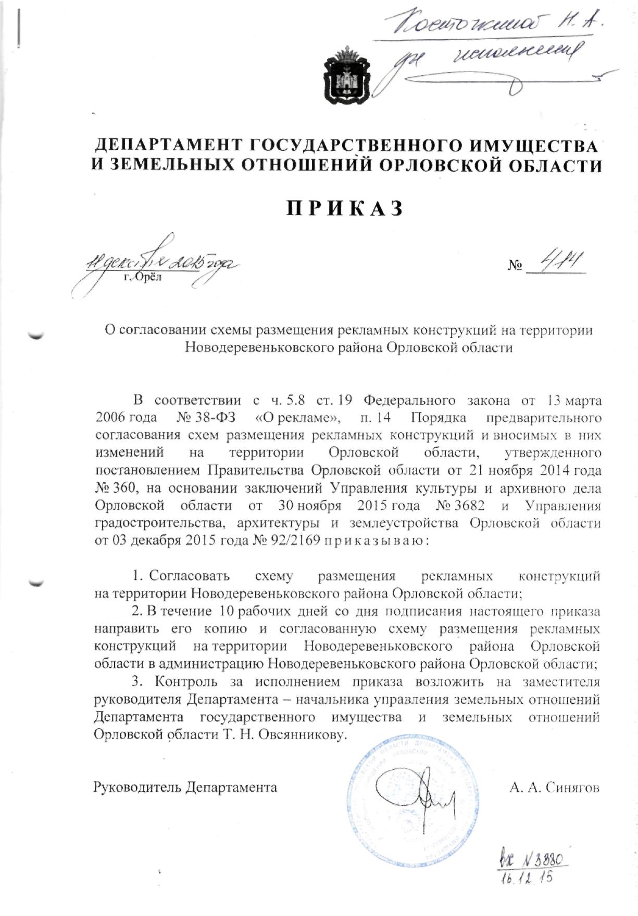
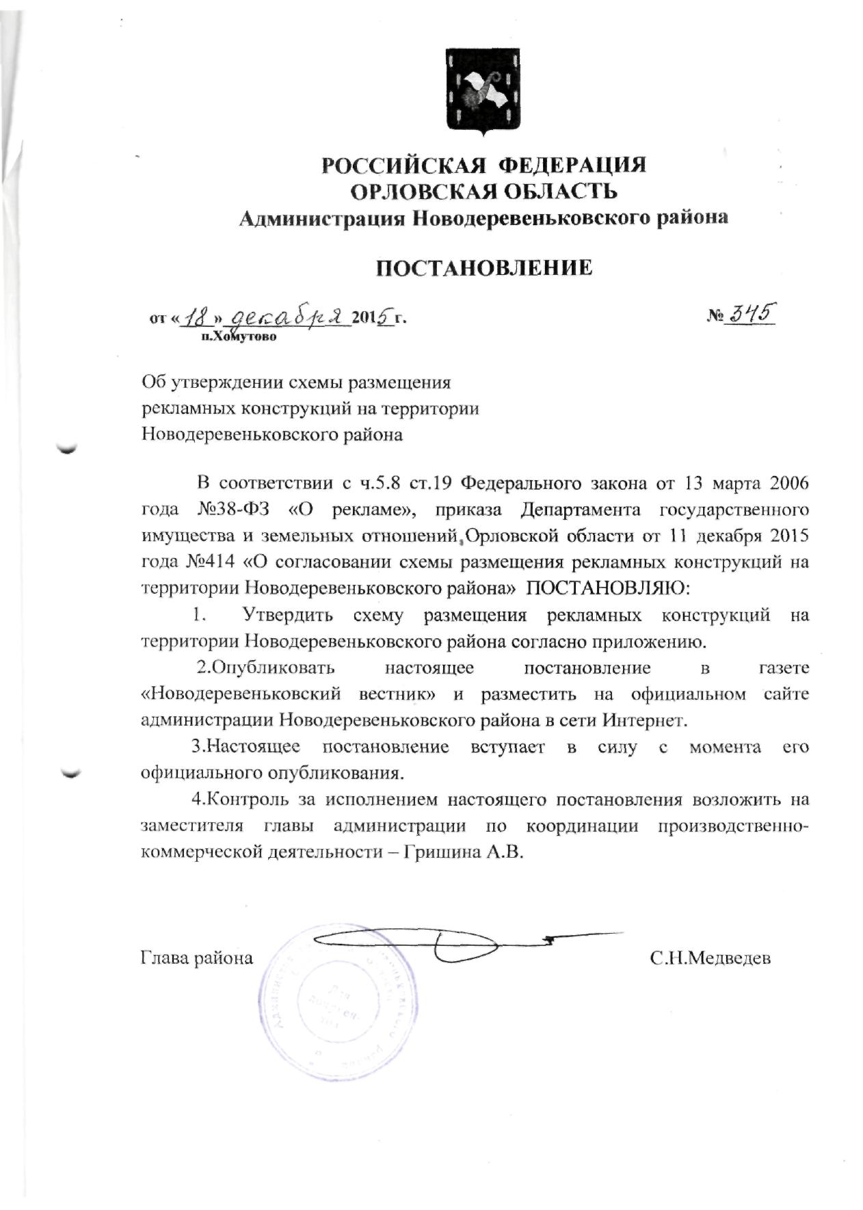

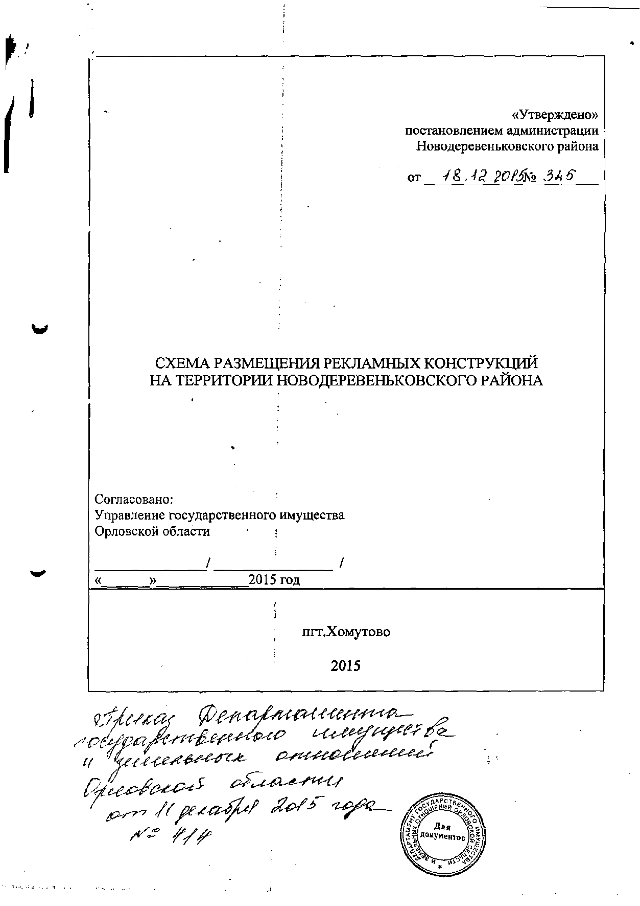
УСЛОВНЫЕ ОБОЗНАЧЕНИЯ:

ук | - односторонняя рекламная конструкция, расположенная на фасаде здания с размером информационного поля 2x2 м.; 1,5x1,5; 1,5х2,0;

1 - номер рекламной конструкции на карте.

ПОЯСНИТЕЛЬНАЯ ЗАПИСКА

Схема размещения рекламных конструкций на территории Новодеревеньковского района (далее – Схема ) разработана на основании Федерального Закона « О рекламе» от 13 марта 2006 года № 38-ФЗ, Постановление Правительства Орловской области «Об утверждении порядка предварительного согласования схем размещения рекламных конструкций и вносимых в них изменений на территории Орловской области» от 21 ноября 2014 г. № 360.
Схема размещения рекламных конструкций соответствует документам территориального планирования Новодеревеньковского района, регулирует правоотношения, возникающие в процессе размещения и эксплуатации наружной рекламы. Схема распространяется на всю территорию Новодеревеньковского муниципального района, независимо от ведомственной принадлежности или формы собственности. Схема размещения рекламных конструкций Новодеревеньковского муниципального района включает территорию городского поселения Хомутово.
Основные требования к соблюдению внешнего архитектурного облика сложившейся застройки при установке рекламных конструкций разработаны на основании Федерального закона "О рекламе" и устанавливают ограничения и условия распространения наружной рекламы и информации в тех или иных зонах на территории муниципального района.
Соответствие рекламной конструкции внешнему архитектурному облику определяется отдельно по каждому конкретному месту установки рекламной конструкции на основе проекта исходя из архитектурных и градостроительных особенностей зданий, территорий, а также регламентов и требований безопасности.
Размещение рекламных конструкций допускается только за пределами территории объектов культурного наследия.
Непременным требованием к рекламным конструкциям является высокий эстетический и технический уровень исполнения.
Настоящая Схема отражает односторонние и конструкции с площадью информационного поля от 2.0 кв.м. до 4.0 кв.м.

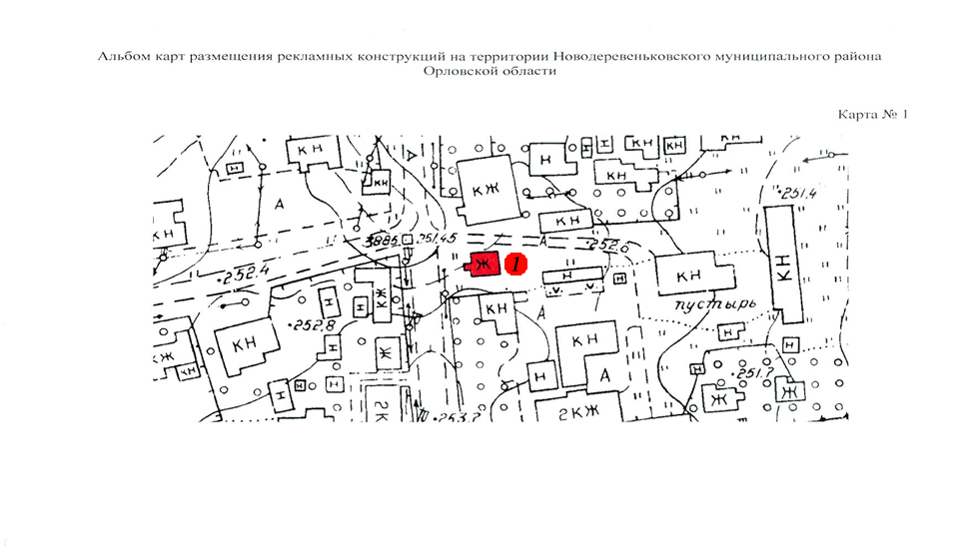Условные обозначения:
ук | - односторонняя рекламная конструкция, расположенная на фасаде здания с размером одного информационного поля 1,5х2,0; Количество сторон – 1
(технические характеристики: деревянная стена, деревянный каркас рекламной конструкции);
1 – номер рекламной конструкции;
Масштаб 1:2000
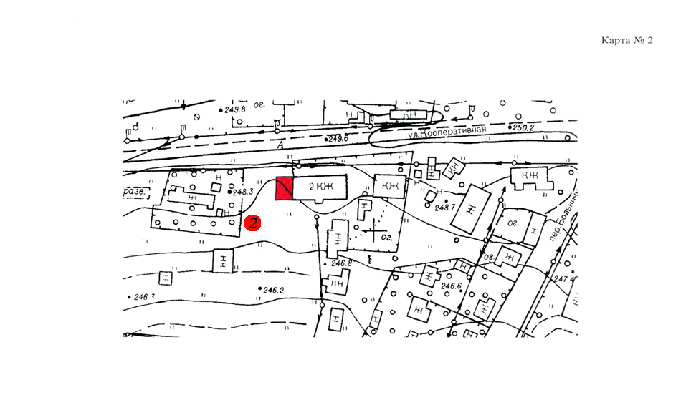 Условные обозначения:
ук | - односторонняя рекламная конструкция, расположенная на фасаде здания с размером одного информационного поля 2,0х2,0; Количество сторон – 1
(технические характеристики: деревянная стена, кирпичная поштукатуренная стена для размещения рекламной конструкции);
2 – номер рекламной конструкции;
Масштаб 1:2000
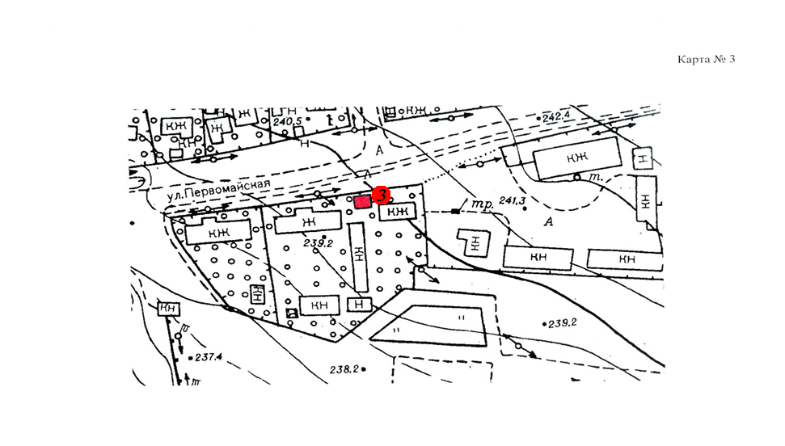
Условные обозначения:
ук | - односторонняя рекламная конструкция, расположенная на фасаде здания с размером одного информационного поля 1,5х1,5; Количество сторон – 1
(технические характеристики: кирпичная стена для размещения рекламной конструкции);
3 – номер рекламной конструкции;
Масштаб 1:2000

Адресная программа установки и эксплуатации рекламных конструкций

№ | Адрес установки и эксплуатации  РК* | № РК по карте | Вид  РК | Тип  РК | Размер  РК | Количество  сторон РК | Общая площадь  информационного  поля РК,  кв. м | Собственник или законный владелец  имущества, к которому  присоединяется РК | Кадастровый  номер земельного  участка, на котором размещается РК
1. | пгт.Хомутово ул.Комсомольская д.№3  здание магазина «ОКСАНА» | 1 | на фасаде здания | односторонняя | 1,5 х 2,0 | 1 | 3,0 | Отдел по управлению муниципальным имуществом администрации Новодеревеньковского района
2. | пгт.Хомутово ул.Кооперативная д.№17  здание МУП «Бытовик» | 2 | на фасаде здания | односторонняя | 2,0 х 2,0 | 1 | 4,0 | Отдел по управлению муниципальным имуществом администрации Новодеревеньковского района
3. | пгт.Хомутово ул.Первомайская д.№7  здание МУП «Водоканал» | 3 | на фасаде здания | односторонняя | 1,5 x 1,5 | 1 | 2,25 | Отдел по управлению муниципальным имуществом администрации Новодеревеньковского района

* РК – рекламная конструкция.

ФОТОГРАФИЯ  сторона А  (по ходу движения)  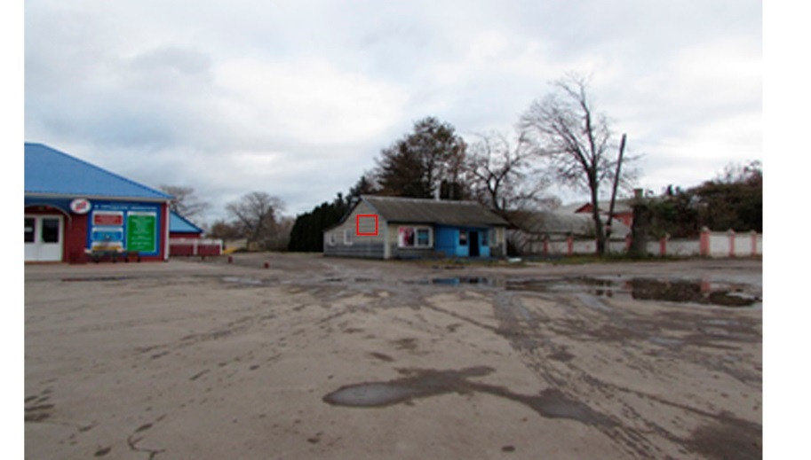 | ФОТОГРАФИЯ  сторона Б  (против хода движения)  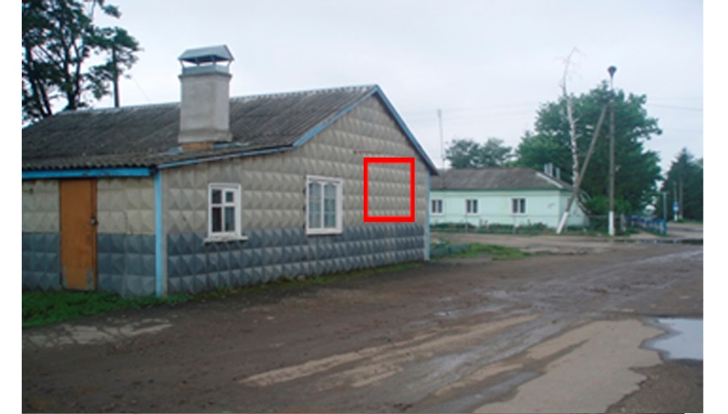

№ 1 ∗ | Адрес: пгт.Хомутово ул.Комсомольская д.№3 здание магазина «ОКСАНА»  (адрес установки и эксплуатации рекламной конструкции)

* Номер места установки и эксплуатации рекламной конструкции, соответствующий номеру адресной программы и номеру в альбоме схемы размещения рекламной конструкции.

ФОТОГРАФИЯ  сторона А  (по ходу движения)  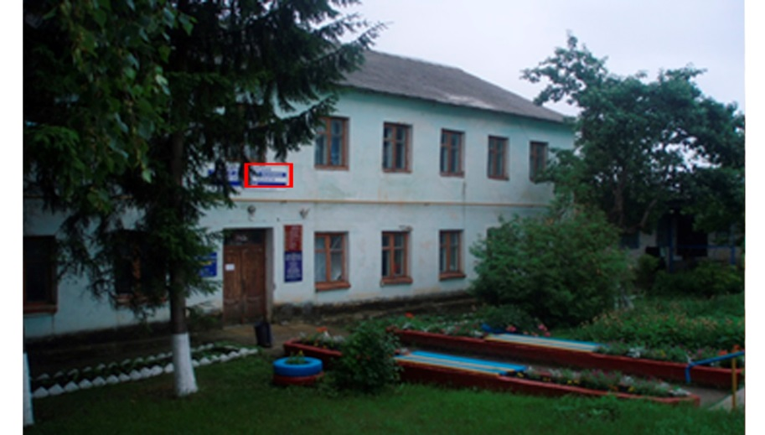 | ФОТОГРАФИЯ  сторона Б  (против хода движения)  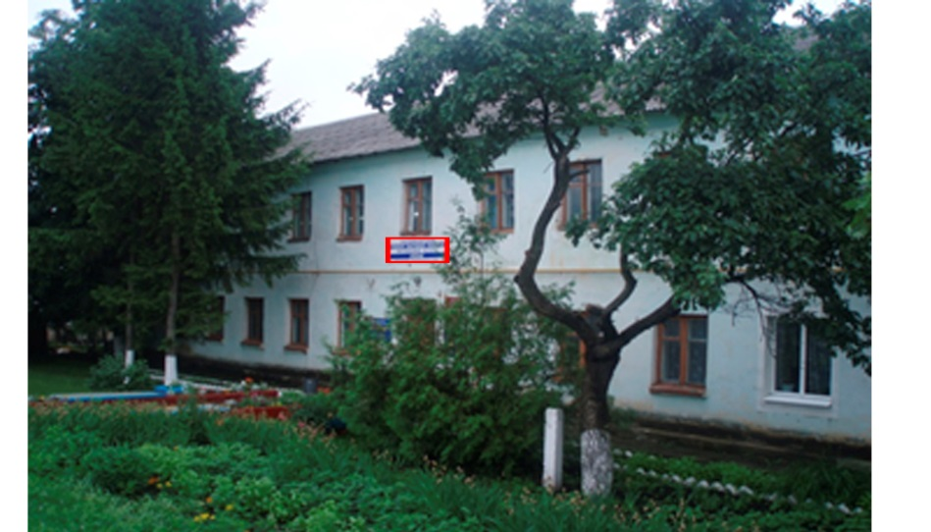

№ 2 ∗ | Адрес: пгт.Хомутово ул.Кооперативная д.№17 здание МУП «Бытовик»  (адрес установки и эксплуатации рекламной конструкции)

* Номер места установки и эксплуатации рекламной конструкции, соответствующий номеру адресной программы и номеру в альбоме схемы размещения рекламной конструкции.

ФОТОГРАФИЯ  сторона А  (по ходу движения)  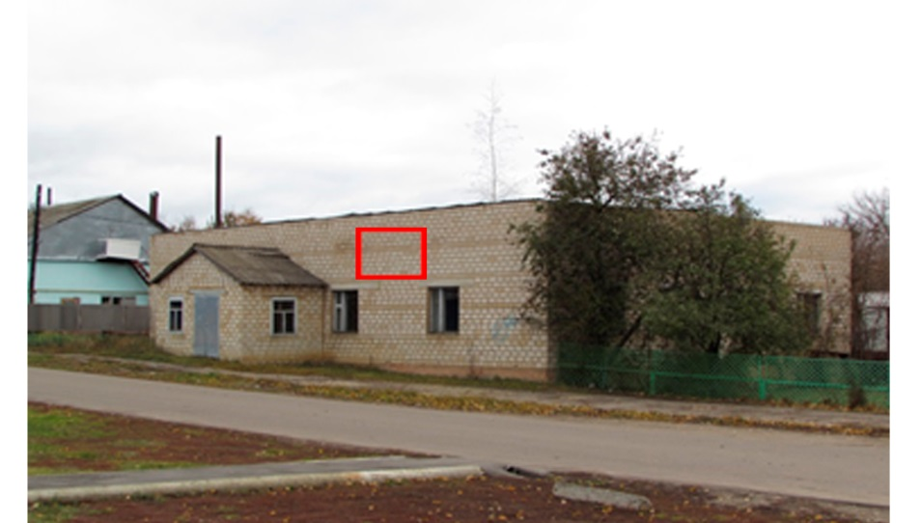 | ФОТОГРАФИЯ  сторона Б  (против хода движения 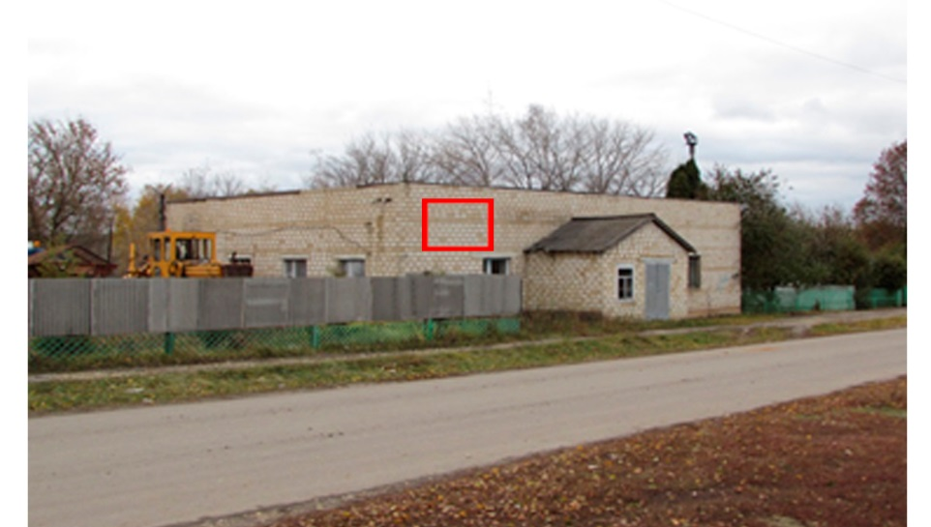

№ 3 ∗ | Адрес: пгт.Хомутово ул.Первомайская д.№7 здание МУП «Водоканал»  (адрес установки и эксплуатации рекламной конструкции)

* Номер места установки и эксплуатации рекламной конструкции, соответствующий номеру адресной программы и номеру в альбоме схемы размещения рекламной конструкции.

ПОЯСНИТЕЛЬНАЯ ЗАПИСКА
к схеме размещения рекламных конструкций на территории
Новодеревеньковского муниципального района Орловской области

В данной схеме отображены как существующие в настоящее время рекламные конструкции, так и новые места размещения рекламных конструкций на территории Новодеревеньковского района.
Общие положения
Схема размещения рекламных конструкций на территории Новодеревеньковского района Орловской области (далее – Схема) определяет места размещения рекламных конструкций, типы и виды рекламных конструкций, установка которых допускается на данных местах.
Схема разработана на основании Федерального закона «Об общих принципах организации местного самоуправления в Российской Федерации» №131-ФЗ от 06.10.2003, Федерального закона «О рекламе» № 38-ФЗ от 13.03.2006, Постановление Правительства Орловской области «Об утверждении порядка предварительного согласования схем размещения рекламных конструкций и вносимых в них изменений на территории Орловской области» от 21 ноября 2014 г. № 360.
Схема разработана на основании документов территориального планирования Новодеревеньковского района и призвана обеспечить соблюдение внешнего архитектурного облика сложившейся застройки, градостроительных норм и правил, а также требований безопасности.
Схема содержит карты размещения рекламных конструкций, отображающие места размещения рекламных конструкций, с указанием типов и видов рекламных конструкций, площади информационных полей и технических характеристик рекламных конструкций.
Основанием для размещения рекламных конструкций на земельных участках и объектах недвижимости, а также в полосе отвода и придорожной полосе автомобильных дорог, которые составляют собственность Орловской области, являются схема размещения наружных рекламных конструкций на территории Новодеревеньковского района и заключаемые на ее основе договоры лицами, владеющими такими объектами или размещающими их, с собственником имущества либо с областными предприятиями и учреждениями, за которыми имущество закреплено на праве оперативного управления или хозяйственного ведения по согласованию с Департаментом государственного имущества и земельных отношений Орловской области.
Термины и понятия, используемые в Схеме
1. Реклама - информация, распространенная любым способом, в любой форме и с использованием любых средств, адресованная неопределенному кругу лиц и направленная на привлечение внимания к объекту рекламирования, формирование или поддержание интереса к нему и его продвижение на рынке;
2. Рекламные конструкции – щиты, стенды, электронные табло и иные технические средства стабильного территориального размещения, монтируемые и располагаемые на фасадах, крышах и иных конструктивных элементах зданий, строений, сооружений или вне их, а также остановочных пунктах движения общественного транспорта;
3. Площадь информационного поля рекламной конструкции - площадь части рекламной конструкции, предназначенной для распространения рекламы в виде рекламного сообщения или изображения;
4. Щитовая рекламная конструкция с размером информационного поля 3 x 2 м - щитовые рекламные конструкции среднего формата, имеющие внешние поверхности, специально предназначенные для размещения рекламы. Щиты состоят из фундамента, каркаса, опоры и информационного поля размером 3 x 2 м.
5. Пилон - рекламная плоскостная конструкция напольного (наземного) размещения на опоре.

Требования к размещению рекламных конструкций.

Схема установки рекламных конструкций обязательна для размещения рекламных конструкций на земельных участках независимо от форм собственности, а также на зданиях или ином недвижимом имуществе, находящихся в собственности Орловской области или муниципальной собственности.
Торги на право заключения договора на установку и эксплуатацию рекламных конструкций на муниципальном объекте недвижимости должны проводиться только в отношении тех рекламных конструкций, которые предусмотрены в схеме их размещения (часть 5.1 статьи 19 Федерального Закона «О рекламе»).
Выдача разрешения на установку и эксплуатацию рекламной конструкции, не включенную в схему установки рекламных конструкций не допускается.
Рекламные конструкции, подлежащие размещению на территории Новодеревеньковского района являются стационарными и располагаются на фасадах зданий, имеющих достаточный обзор, на ограждениях, крышах зданий и сооружений, отдельно стоящих опорах, а также на земельных участках, прилегающих к автомобильным дорогам. Отдельно стоящие рекламные конструкции в плане и по высоте выполнены с учетом требований ГОСТ Р 52044-2003 «Наружная реклама на автомобильных дорогах и территориях городских и сельских поселений».
При размещении рекламных конструкций необходимо соблюдать следующие требования:
1. Упорядоченное размещение рекламных конструкций относительно основных архитектурно-планировочных элементов и относительно друг друга;
2. Рациональная группировка и рассредоточение рекламных конструкций на основе пространственного ритма, принципа парности, единства вида;
3. Недопустимость нарушения рекламными конструкциями, архитектурного и художественного облика;
4. Недопустимость несоблюдения правил, установленных техническим регламентом, а до его принятия ГОСТ Р 52044-2003 «Наружная реклама на автодорогах и территориях городских и сельских поселений. Общие технические требования к средствам наружной рекламы. Правила размещения».

Состав, порядок разработки
схемы размещения рекламных конструкций,
а также внесение в нее изменений.

Состав, порядок разработки схемы размещения рекламных конструкций, а также порядок внесения изменений в такую схему определяется в соответствии с Положением о порядке предварительного согласования схем размещения наружных рекламных конструкций на территории Орловской области, утвержденным Постановление Правительства Орловской области «Об утверждении порядка предварительного согласования схем размещения рекламных конструкций и вносимых в них изменений на территории Орловской области» от 21 ноября 2014 г. № 360.
1. Схема (вносимые в неё изменения) разрабатывается администрацией Новодеревеньковского района и направляется на согласование в государственный орган исполнительной власти Орловской области, уполномоченный Правительством Орловской области на предварительное согласование схем размещения наружных рекламных конструкций (далее – уполномоченный орган).
Схема включает в себя следующие документы и материалы:
1.1. Альбом карт размещения рекламных конструкций.
1.2. Фотоматериалы, отображающие места установки конструкций.
1.3. Адресный реестр рекламных конструкций.
1.4. Пояснительную записку.
2. Альбом карт размещения рекламных конструкций схемы (вносимые в неё изменения) выполняется на топографической либо схематической основе с обозначением на ней рекламных конструкций с учётом содержания документов территориального планирования Орловской области и (или) муниципальных образований Орловской области, архитектурного облика сложившейся застройки, требований градостроительных норм и правил, требований безопасности и привязкой мест размещения рекламной конструкции к местности с указанием расстояний от края проезжей части, от соседних рекламных конструкций, примыканий и пересечений, остановок общественного транспорта.
Карты размещения рекламных конструкций выполняются для отдельной рекламной конструкции либо группы конструкций, включают номер места установки и эксплуатации рекламной конструкции и должны содержать:
2.1. Изображение дорог и улиц с названием и указанием километровой разметки и точки отсчёта.
2.2. Номера домов.
2.3. Информацию о размещении дорожных знаков, включая графическое обозначение дорожных знаков (при наличии в органе местного самоуправления дислокации дорожных знаков).
В условных обозначениях на карте размещения рекламных конструкций отображается номер рекламной конструкции, информация о площади информационного поля рекламной конструкции, количестве ее сторон, технические (конструктивные) характеристики рекламной конструкции. Нумерация рекламных конструкций на картах размещения рекламных конструкций должна быть сквозной.
3. Фотоматериалы содержат две фотографии с привязкой (дизайн - макетом) рекламной конструкции в произвольном масштабе, которые выполнены с обзором местности:
на расстоянии от 25 до 50 метров до предполагаемого места установки и эксплуатации рекламной конструкции, информационное поле которой составляет более 10 квадратных метров;
на расстоянии от 15 до 30 метров до предполагаемого места установки и эксплуатации рекламной конструкции, информационное поле которой составляет менее 10 квадратных метров.
Фотографии выполняются по ходу движения и против хода движения транспортных средств.
На фотоматериалах указан номер рекламной конструкции согласно альбому карт размещения рекламных конструкций, а также указано, в каком направлении движения транспортных средств сделан снимок.
4. Адресный реестр рекламных конструкций (далее – адресный реестр) содержит:
адресную характеристику (адрес предполагаемого места установки и эксплуатации рекламной конструкции, указание на номер рекламной конструкции согласно карте размещения рекламных конструкций);
техническую характеристику (тип и вид рекламной конструкции, количество сторон, площадь информационного поля рекламной конструкции);
сведения о земельном участке, здании, строении, сооружении, на которых планируется установить либо к которому планируется присоединить рекламную конструкцию.
В случае размещения и эксплуатации рекламной конструкции, не соответствующей Схеме, разрешение на ее размещение и эксплуатацию может быть признано недействительным по решению суда.
Разрешение на установку и эксплуатацию рекламной конструкции может быть признано недействительным по решению суда, если Схема была изменена, в результате чего рекламная конструкция перестала ей соответствовать.

